Beveiliging van de informatie en beveiliging tijdens reizen

Herinnering aan de doelstellingen van deze module:
Aan het einde van de module moeten de deelnemers:
- de voornaamste beveiligingsrisico's kennen van de kantooractiviteiten;
- de voornaamste beveiligingsrisico's kennen van reizen en missies in het buitenland en in staat zijn om zich te informeren over de specifieke maatregelen die afhankelijk van de bestemming van de reis moeten worden genomen.

Dit document is de handleiding voor de cursusleider. U kunt deze handleiding volgen want hij bevat alle elementen voor de realisatie van deze module: instructies voor de oefeningen, verwijzingen naar de begeleidende Powerpoint-presentatie en/of andere hulpmiddelen zoals video's of e-learning, vragen die u aan de deelnemers kunt stellen, eventueel te gebruiken oefeningen.

Geschatte duur: 0:50 (of 2:50 met de 2 e-learnings)

Pedagogische uitvoering: Presentatie in de cursusruimte.

Voorvereisten: geen
Opgelet: er worden e-learning modules over de informatiebeveiliging ontwikkeld (nr. 4 en 7) die deze module kunnen vervangen (voor het gedeelte over de informatiebeveiliging).
Hun thema's: ontdekking en bestrijding van phishing, beheer van mobiele geheugendragers, informatiebescherming op reis, bescherming tegen internetgevaren.

Aandachtspunten voor de voorbereiding van de module:
Wij raden u aan om voor de start van deze module de volgende punten te controleren:
- u moet beschikken over voldoende brochures “Mijn veiligheid en gezondheid op het werk” voor alle deelnemers;
- de e-learning over de bewaring van documenten moet toegankelijk zijn.
- de e-learning “Travel Security” (in het Engels) moet toegankelijk zijn.

Ontvangst van de deelnemers:

Welkom bij deze module over de risico's die verband houden met de informatiebeveiliging en met de reizen en buitenlandse missies.
Om te beginnen gaan we eerst samen de doelstellingen en het verloop van deze module bekijken.
Vertoon dia nr. 2.

Wij gaan de voornaamste beveiligingsrisico's van de kantooractiviteiten en van de informatiebeveiliging tijdens reizen en buitenlandse missies behandelen. Ten slotte bekijken wij hoe u informatie kunt krijgen over de specifieke maatregelen die u moet nemen afhankelijk van uw reisbestemming.
Controleer of de inhoud voor iedereen duidelijk is.
Beantwoord de eventuele vragen.

5 min 00:05

Deel 1:
Doel van dit deel: de deelnemers begrijpen dat de risico's inzake de beveiliging van de informatie veelvoudig en aanzienlijk zijn.

Ik stel voor om te beginnen met de beveiliging van de informatie, oftewel van de informatie-activa. Wie kent de definitie?
Vraag de deelnemers om een definitie te geven en leg daarna zo nodig uit dat “de informatie-activa bestaat uit de informatie, gegevens en kennis die een organisatie bezit en die een positieve waarde heeft”.
Preciseer dat voor een onderneming als Total de risico's aanzienlijk kunnen zijn in geval van gevoelige gegevens over de strategie, aan- of verkoopprojecten, geologische risicoanalyses, enz.

5 min 00:10

Hier ziet u enkele cijfers over de informatie-activa.

Vertoon dia nr. 3.

Vraag daarna aan de deelnemers: “Hebt u in uw privésfeer al eens problemen gehad met de informatiebeveiliging? (phishing, hacking …)”
Laat de deelnemers hun ervaringen vertellen en vraag daarna wat zij hebben gedaan om herhaling te vermijden.

Vraag aan de deelnemers om een samenvatting te geven van wat zij hebben begrepen over de informatie-activa en de bijbehorende risico's om te controleren of dit voor iedereen duidelijk is. Vul zo nodig aan.
Om dit meer concreet te maken, gaan wij een video bekijken die de meeste risico's laat zien in verband met de informatie-activa. De video is qua vorm wat gedateerd (2006), maar de essentie van de inhoud is nog altijd relevant.
Hij duurt 15 minuten. Ik verzoek u om de hoofdpunten te noteren die u het belangrijkst lijken. Na de video vatten we ze samen.
Vertoon de video (“la_surete_est_votre_responsabilite.wmv”)

15 min 00:25
Deel 2:
Doel van dit deel: de deelnemers begrijpen dat de beveiliging van de informatie alleen doeltreffend kan zijn als iedereen eraan meewerkt.

Wij gaan nu samen bekijken welke belangrijke punten u tijdens de video hebt genoteerd.

Vraag een vrijwilliger om op het bord de hoofdpunten te noteren die hij heeft opgemerkt.
Vraag zo nodig aan de andere deelnemers om de lijst aan te vullen.

Herformuleer eventuele vragen en laat zo mogelijk de andere deelnemers antwoorden. Geef alleen het antwoord als de groep hier niet toe in staat is.

Feliciteer ten slotte de groep en leg het verband met de volgende samenvattende dia.

Vertoon dia nr. 4 en benadruk het belang van de medewerking en waakzaamheid van iedereen: de mens is vaak de zwakke schakel in de keten van de informatiebeveiliging.

15 min 00:40

Wij hebben in het algemeen gesproken over “gevoelige informatie”.
In feite heeft alle informatie niet hetzelfde vertrouwelijkheidsniveau. Hier ziet u de vijf vertrouwelijkheidsniveaus, zoals gedefinieerd in de groepsrichtlijn 010 (beveiligingsbrochure).

Vertoon dia nr. 5.
Vraag of de indeling duidelijk is en beantwoord de eventuele vragen.

5 min 00:45

1/
Laat de deelnemers de e-learning over het bewaren van de documenten volgen (1:30 uur): http://clickandlearn.total.com/portail/idea/?k=conservation

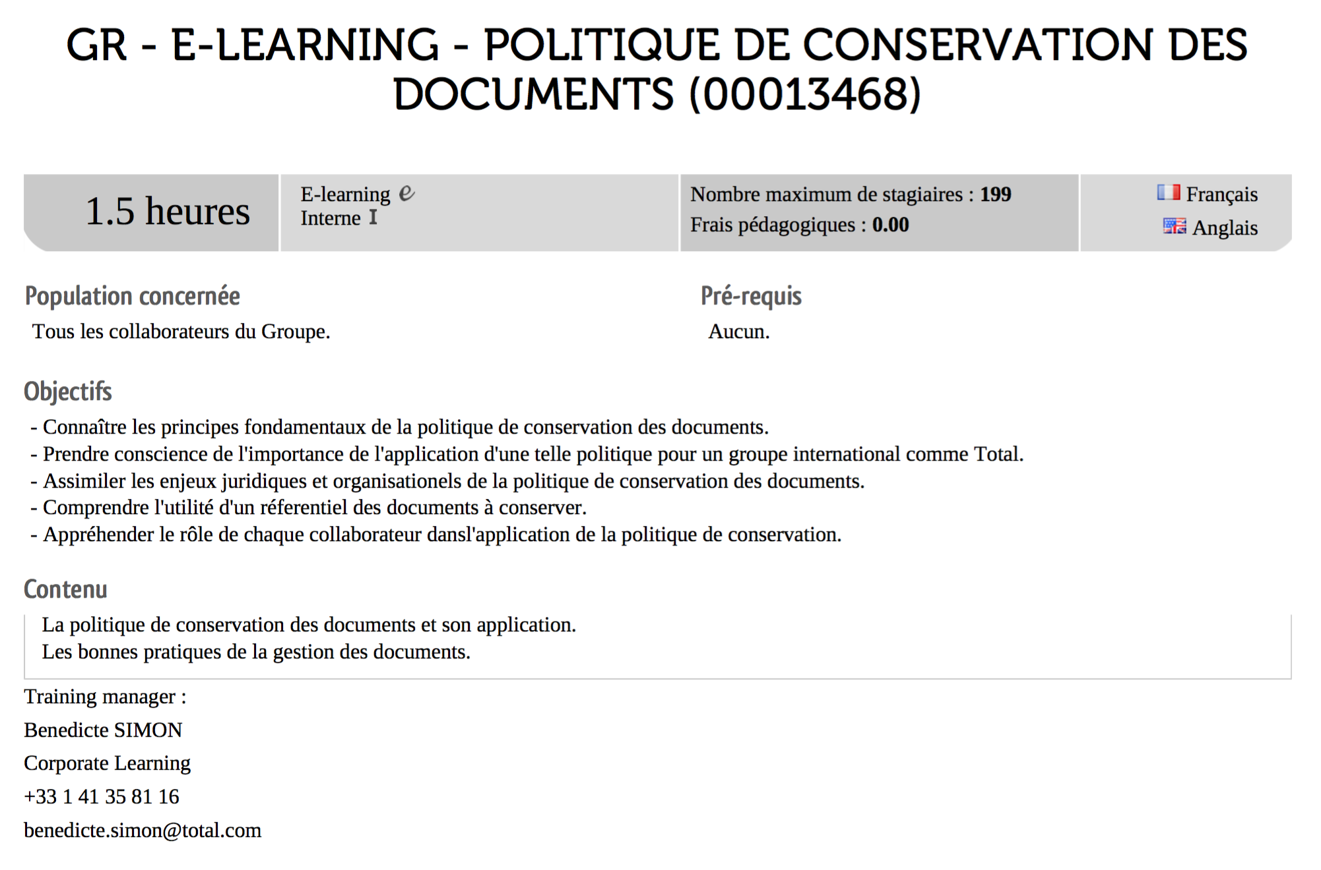

90 min 2:15

2/
Om dieper in te gaan op het bewaren van de documenten, vertoont u de dia over de informaticavoorschriften van de groep.

Vertoon dia nr. 6 en vraag een vrijwilliger om deze voor te lezen.

SECURITY BOX: een binnen de groep gebruikt hulpmiddel voor het versleutelen van bestanden om gevoelige informatie te beschermen door ze onleesbaar te maken voor iedereen die geen toegangsrecht heeft. Neem contact op met uw IT-afdeling voor het invoeren van de Security Box software (door de groep geleverd).

Doe hetzelfde voor dia nr. 7 en vraag daarna aan de groep om een samenvatting te geven.

5 min 0:50

Debriefing:
Wat hebt u onthouden?
Wat lijkt u lastig?
Wat gaat u in de praktijk doen?

Deel 3:
Doel van dit deel: de deelnemers begrijpen dat zij, voordat zij een missie gaan vervullen, zich moeten informeren over de voorwaarden voor de beveiliging.

Laat de deelnemers de e-learning over de beveiliging tijdens reizen volgen (alleen beschikbaar in het Engels).

Deel de brochure “Reizen in riskante landen” uit en verzoek de deelnemers om deze te bewaren en bij elke gelegenheid zorgvuldig te lezen.
Als de brochure niet beschikbaar, vertel dan de deelnemers hoe zij hem op het intranet kunnen verkrijgen zodat zij goed geïnformeerd zijn voor hun vertrek.

